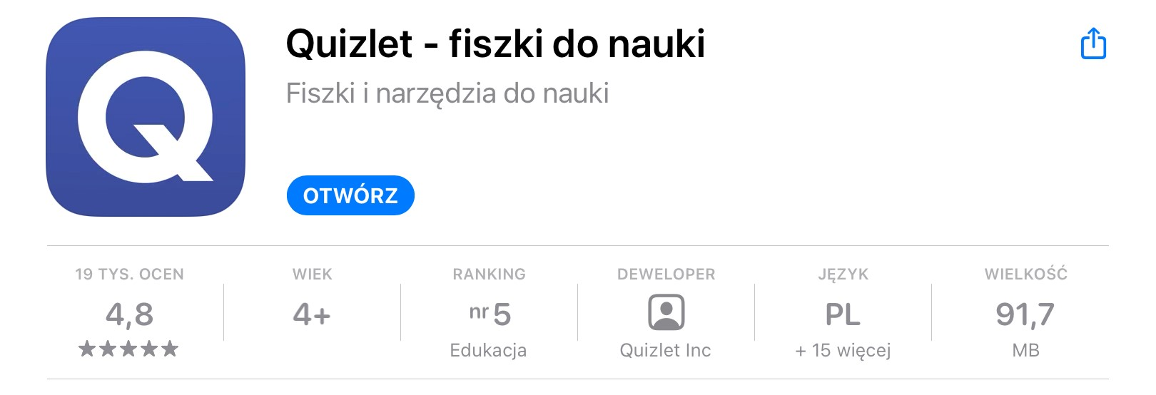
Quizlet jest jedną z najlepiej ocenianych aplikacji edukacyjnych. Wykorzystuje on aktywne metody uczenia, dzięki którym dużo łatwiej zapamiętuje się większą ilość informacji w krótszym czasie. Aż 90% uczniów korzystających z tej strony potwierdza, że odkąd zaczęli jej używać, otrzymują dużo lepsze oceny w szkole.
Aplikacja jest łatwa w obsłudze, czytelna i (w wersji podstawowej) bezpłatna, jednak jeśli wolicie naukę online, możecie odwiedzić stronę internetową https://quizlet.com/pl.

W kilku prostych krokach pokażemy wam podstawowe funkcje quizletu.
- Tworzenie zestawu do nauki
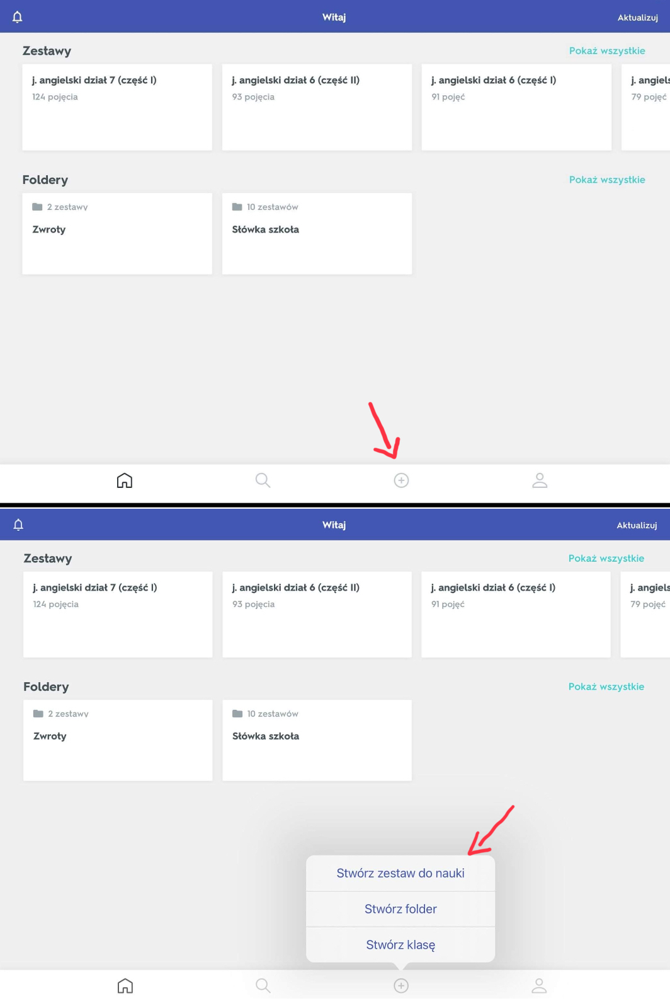

Po zalogowaniu/zarejestrowaniu pojawia się nam główna strona quizletu, gdzie wyświetlają się nasze wszystkie zbiory. By stworzyć swój zestaw musimy kliknąć ikonkę plusa w dolnym panelu (patrz zdjęcie), następnie wybrać opcję „stwórz zestaw do nauki”.

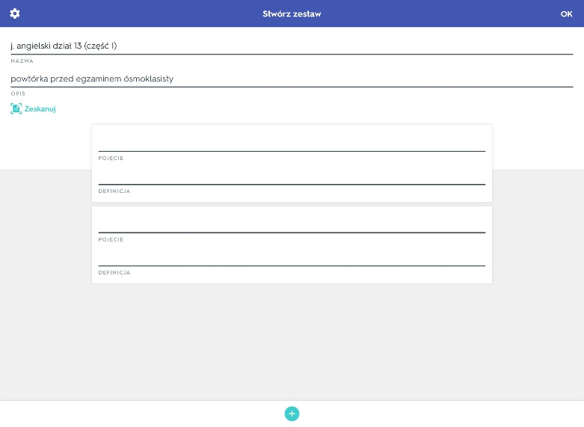
Po wykonaniu tych czynności zobaczymy nasz nowy zestaw w fazie edycji. Teraz możemy dodać nazwę, opis i zawartość zbioru.

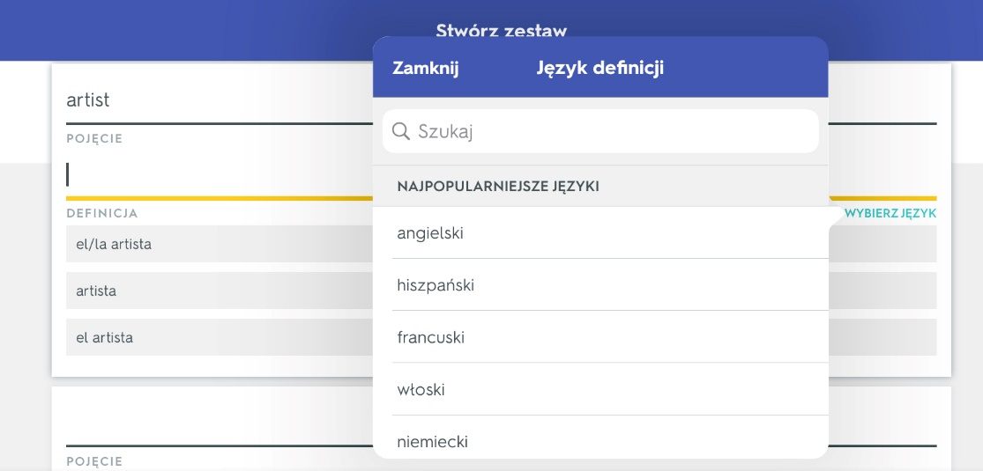

Dodajemy słówka bądź pojęcia, których chcemy się nauczyć i ich definicję- można podać ją w wielu językach (te widoczne na zdjęciu to tylko kilka z wielu opcji).

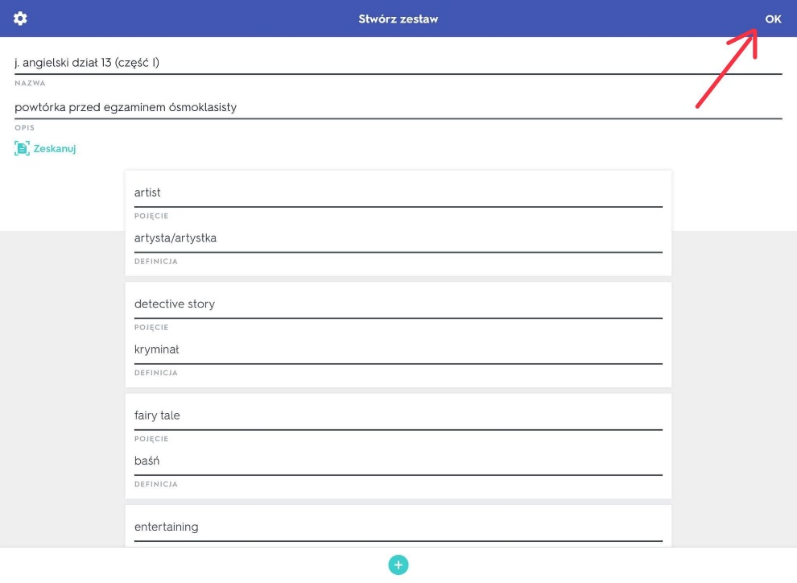
Po zakończeniu tego procesu należy kliknąć „ok” w prawym, górnym rogu- zapiszemy tym samym nasz zestaw. Można zacząć się uczyć!

- Sposoby nauki
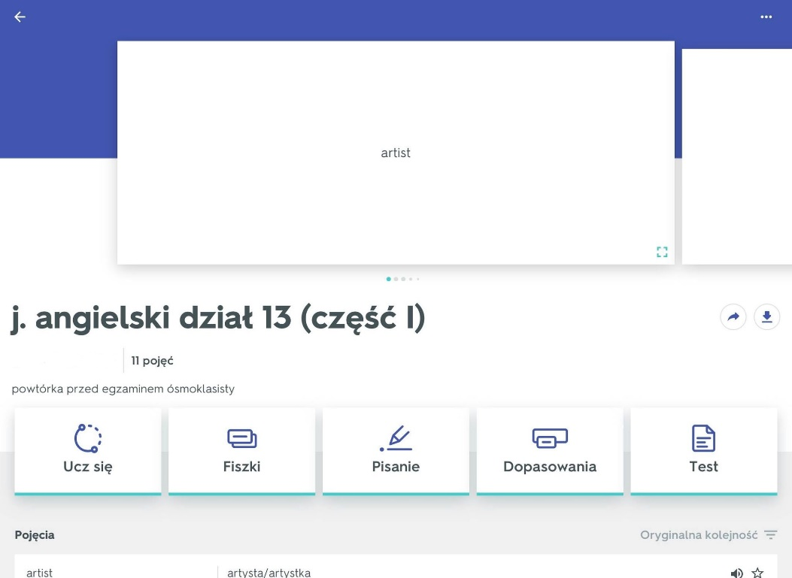

Po stworzeniu zestawu możemy wybrać jedną z trzech opcji nauki- „fiszki”, „pisanie” lub „dopasowania”.

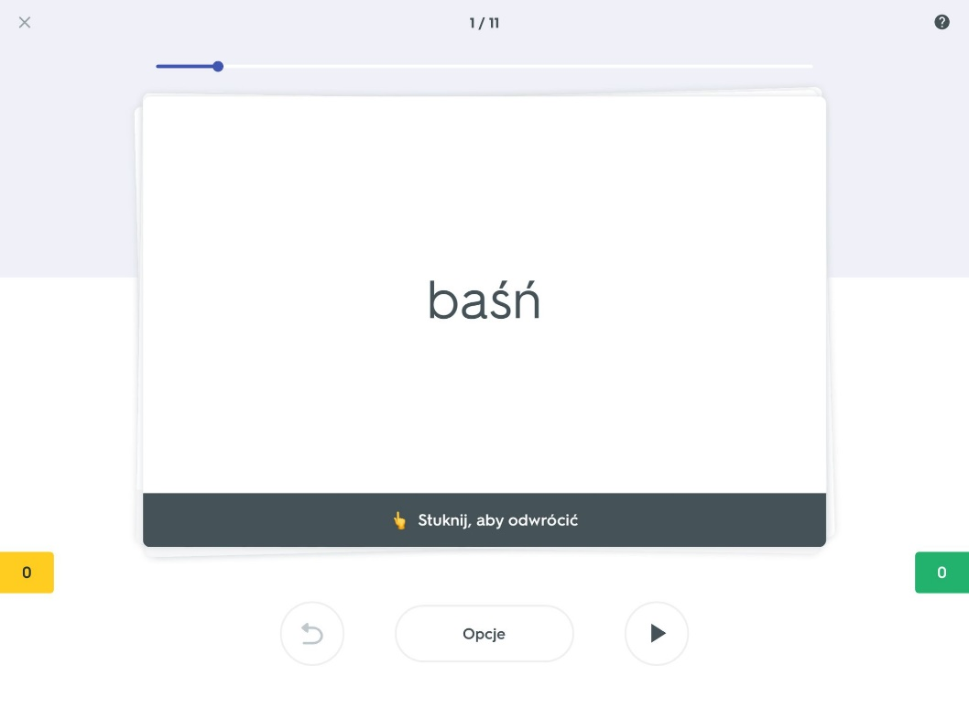

Na początku spróbujmy sposób nauki za pomocą fiszek. To właśnie ta metoda umożliwia nam pogłębianie wiedzy nie tylko z języków obcych. Na fiszce możemy napisać dowolne hasło i cały czas je powtarzać, sprawdzi się to w nauce fizyki, chemii, geografii czy jakiegokolwiek innego przedmiotu.

Korzystanie z tej opcji jest naprawdę bardzo proste- by odwrócić naszą fiszkę i sprawdzić odpowiedź należy jej dotknąć.

Warto skorzystać także z formy pisania.
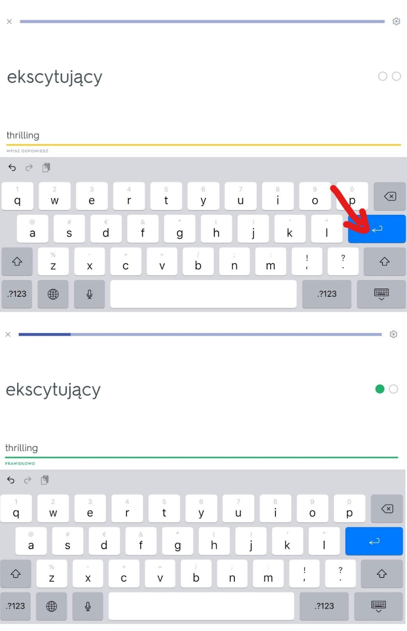
Ta opcja także jest łatwa w obsłudze. Po rozpoczęciu nauki wyświetla nam się hasło, na które musimy odpowiedzieć lub je przetłumaczyć. Jeśli zrobimy to w sposób poprawny aplikacja umieszcza je w zakładce „nauczone”.
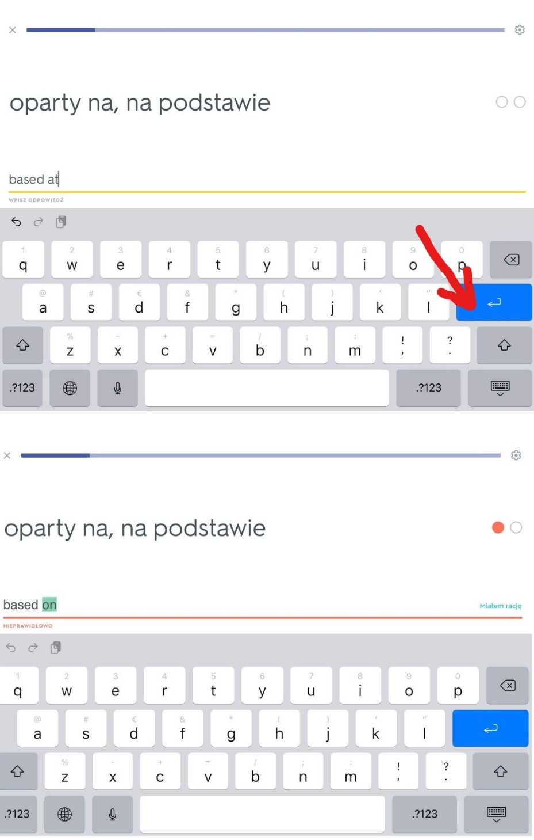
Jeśli odpowiemy na pytanie niepoprawnie, aplikacja doda je do zakładki „nie umiem”, a wtedy będziemy musieli powtarzać je kolejny raz. Dzięki temu rzeczywiście mamy szansę nauczyć się danego pojęcia.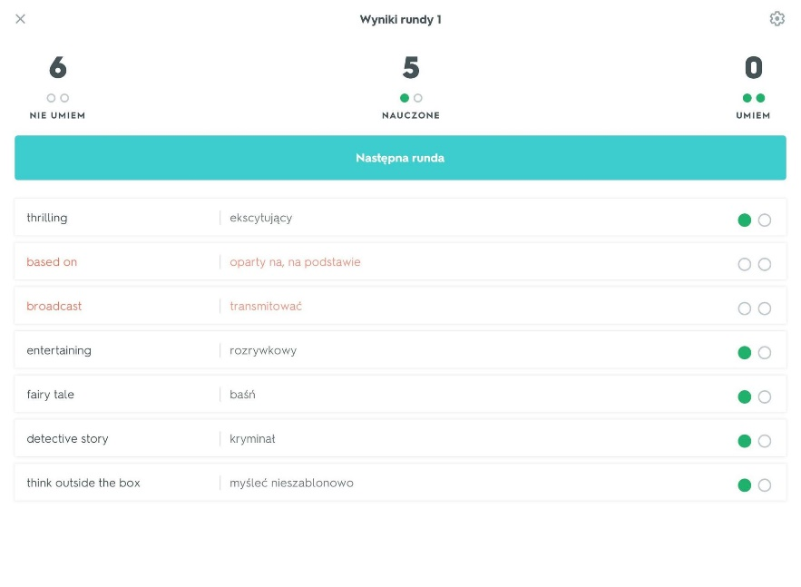
W aplikacji możemy tworzyć duże zestawy (składające się nawet z setek pojęć), dlatego twórcy quizletu zadbali o to, byście nie musieli przerabiać wszystkich haseł na raz. Wasza sesja nauki podzielona jest na rundy, które mogą składać się z tylu pytań ile zechcecie (ja zdecydowałam się na siedem). Po każdej rundzie wyświetlany jest taki ekran, jaki widoczny jest na zdjęciu, na którym możecie sprawdzić wasz wynik.

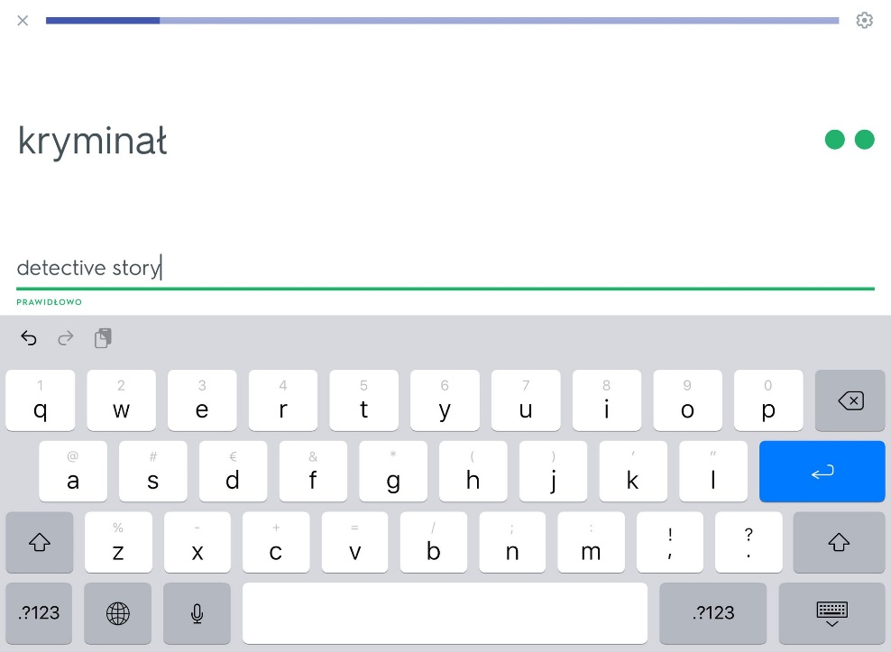

Pojęcie zostanie przeniesione do zakładki „umiem” jeśli dwa razy odpowie się na nie poprawnie.

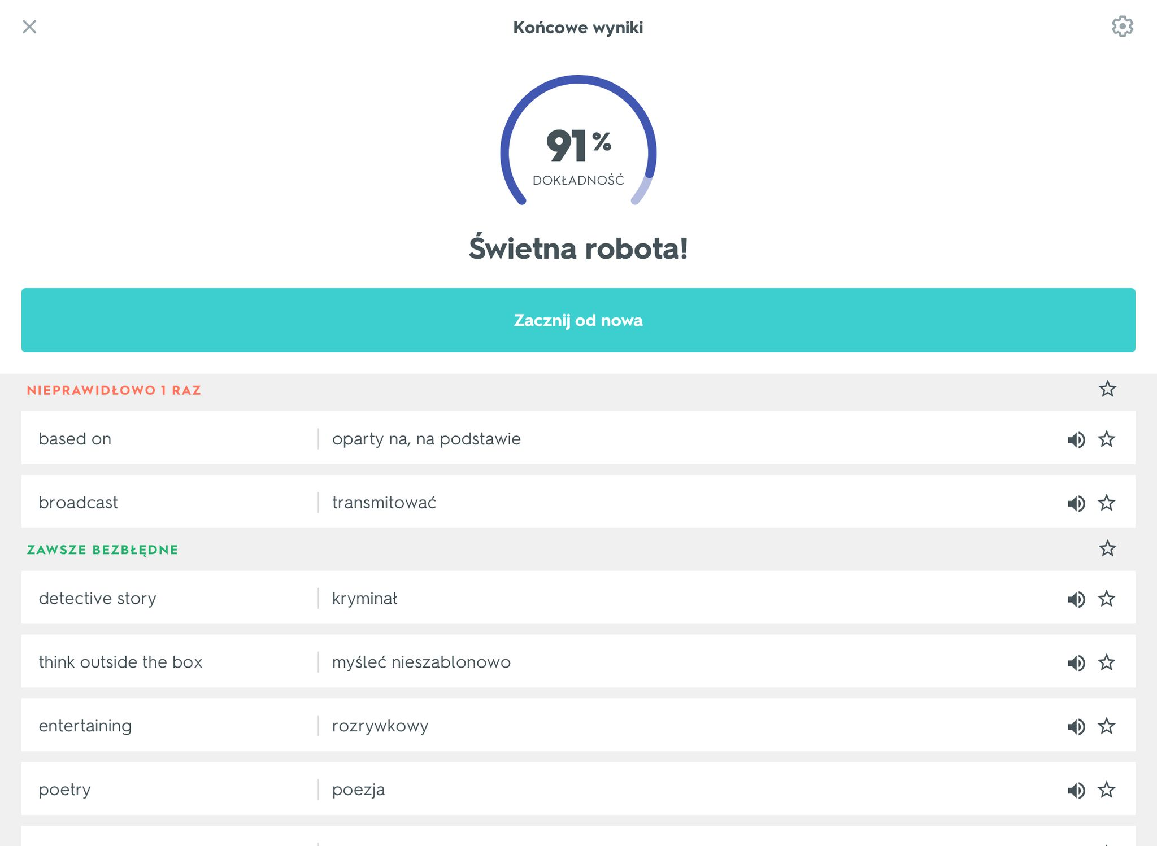

Na koniec nauki danego zestawu zobaczycie, na ile pytań odpowiedzieliście dobrze.

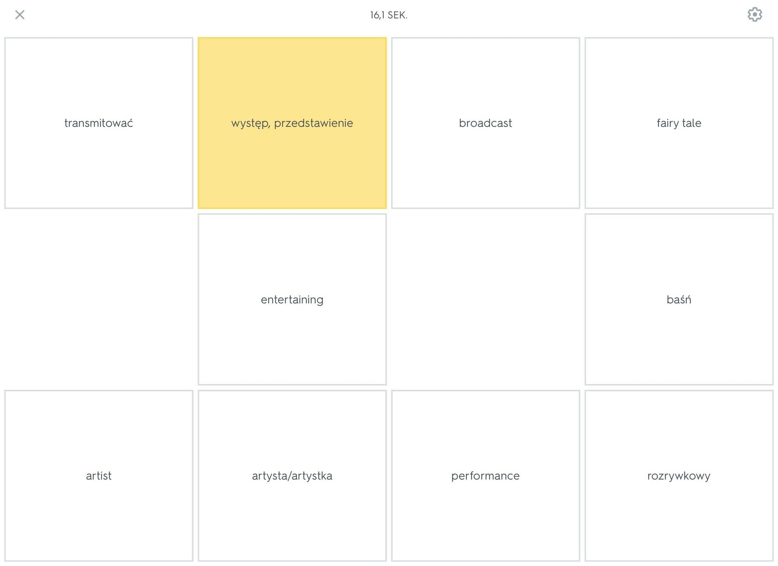

Ostatnią formą nauki jest gra w dopasowywanie. Jeśli lubicie, gdy nauka wiąże się z odrobiną zabawy, ten sposób jest dla was. Ważny jest refleks i szybkie odpowiadanie na pytania- tutaj liczony jest czas!

- Sprawdzanie wiedzy

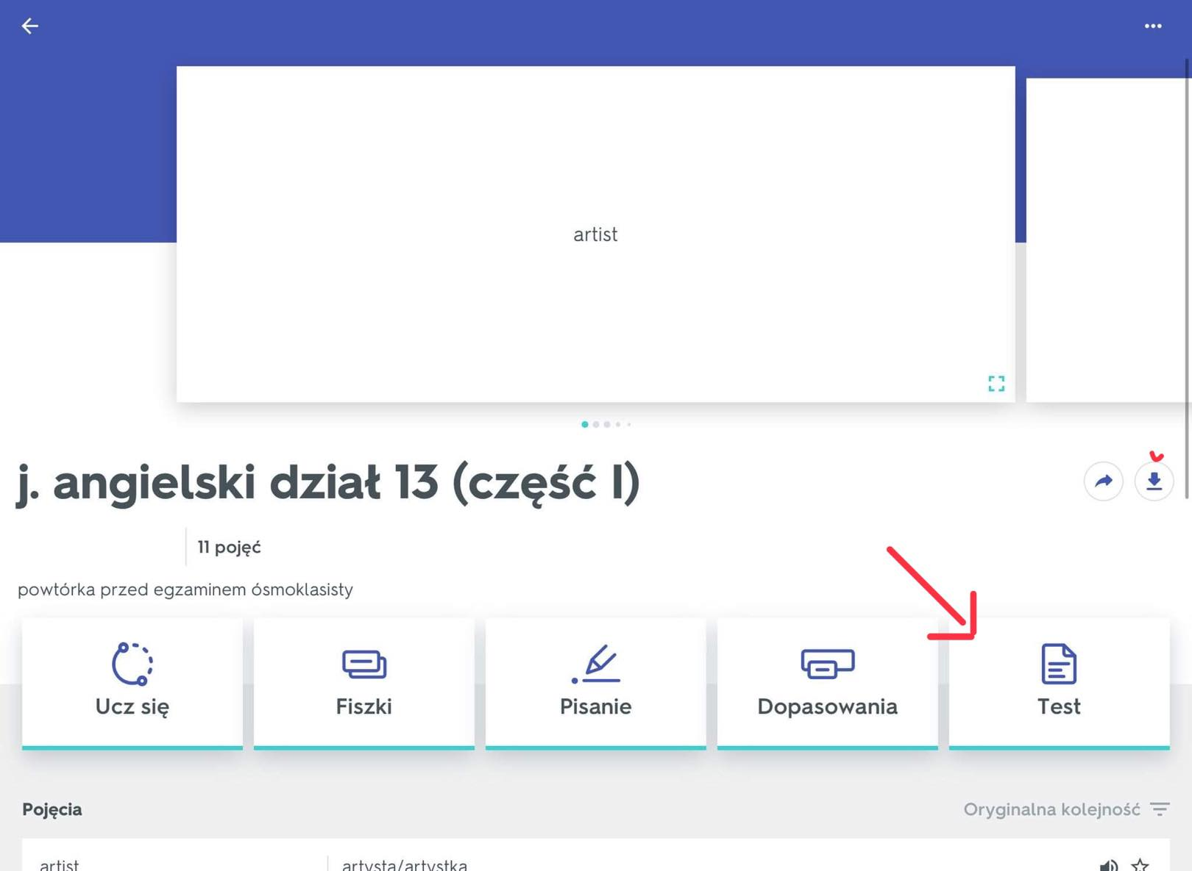

Jeśli stwierdzicie, że umiecie informacje zawarte w waszym zestawie, możecie napisać z niego test.

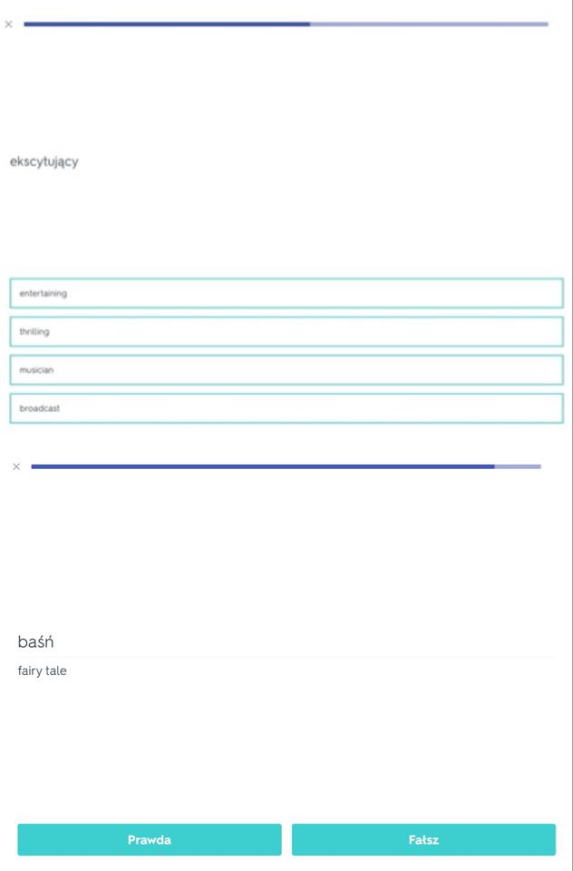

Podczas sprawdzania waszej wiedzy, pojawiają się także pytania, w których musicie wybrać poprawną odpowiedź lub takie, w których musicie określić, czy podane stwierdzenie jest prawdziwe lub fałszywe.

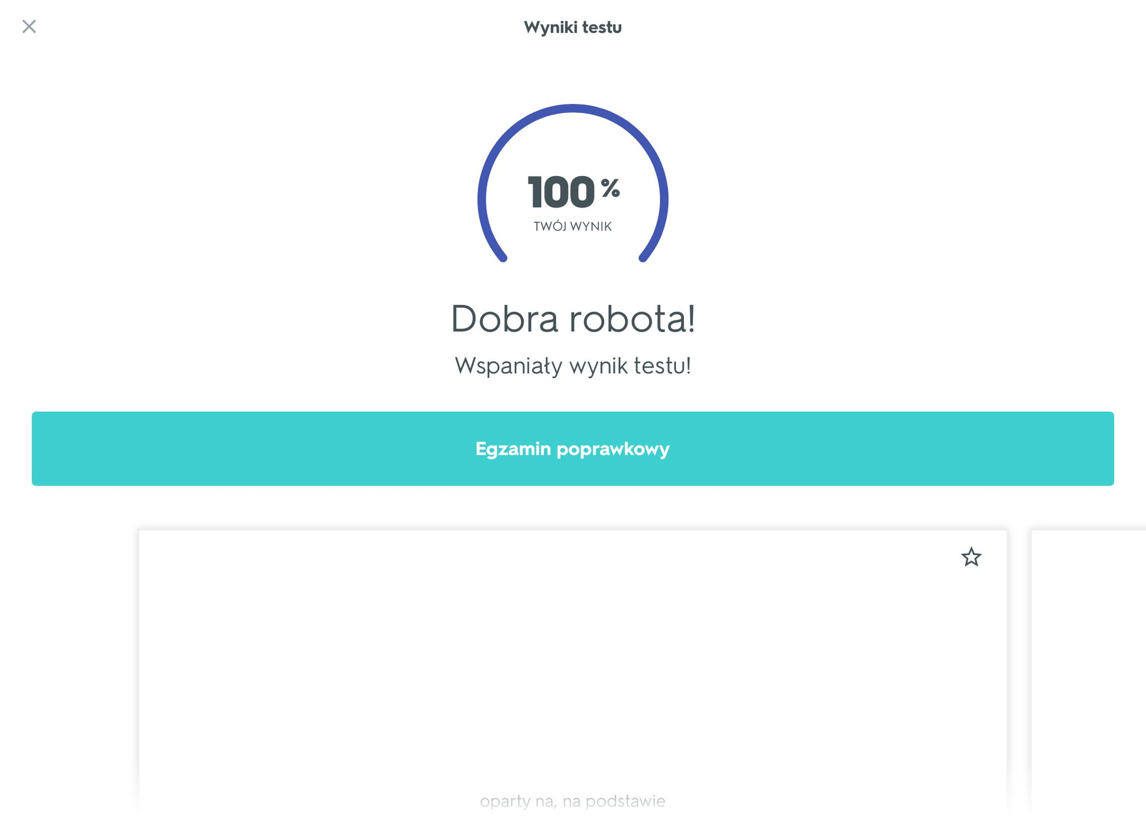
Na koniec testu otrzymujecie swój wynik procentowy i możliwość napisania egzaminu poprawkowego.

- Szukanie zestawów
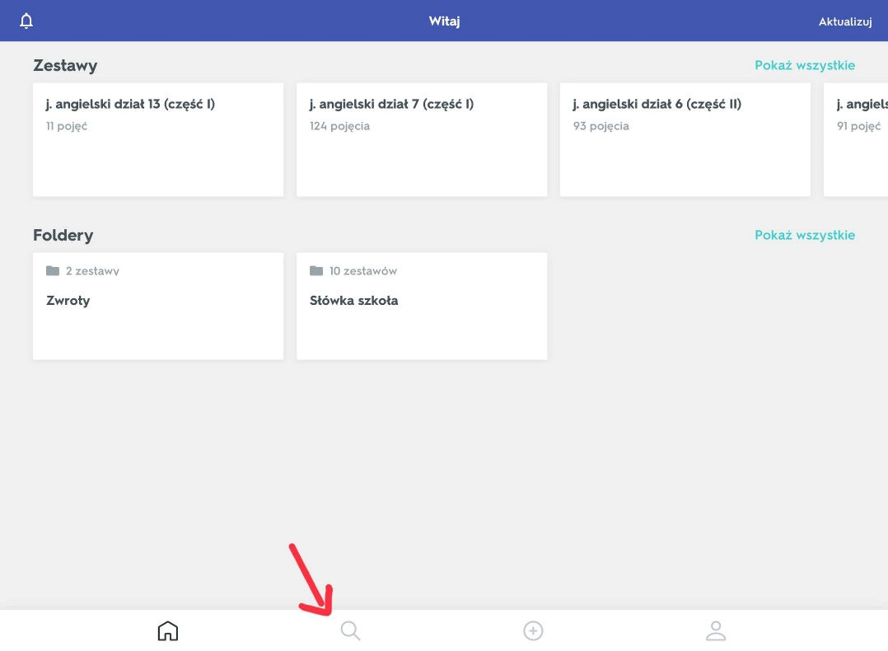
Jeśli nie chcecie tworzyć własnych zestawów, możecie skorzystać z tych wykonanych przez innych. Żeby to zrobić, musicie kliknąć ikonkę lupy na dole ekranu.

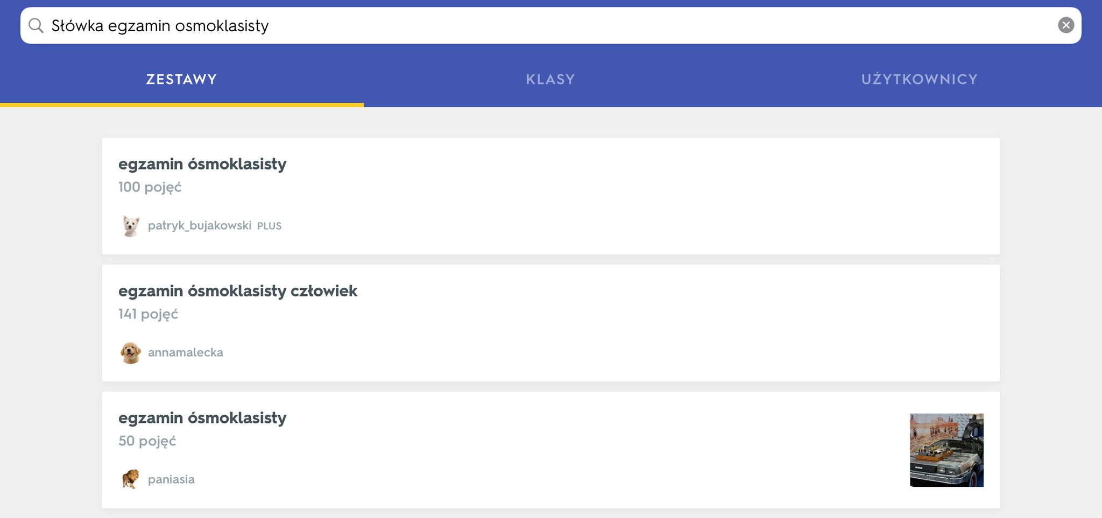

Wtedy na górze ekranu możecie wpisać temat jaki was interesuje i wybrać ten zestaw, z którego chcecie się uczyć.

Quizlet posiada także wiele innych funkcji. Osobiście jestem bardzo zadowolona z tej aplikacji. Używam jej głównie do nauki języka angielskiego i dzięki niej, gdyż jestem uczennicą ósmej klasy, osiągnęłam bardzo wysoki wynik na egzaminie, a moje oceny stały się wzorowe. Nigdy nie przepadałam za nauką słówek, teraz, dzięki quizletowi, jest to dla mnie przyjemność. Gorąco polecam ją wszystkim uczniom, nie tylko tym najstarszym!

